Содержание

Содержание 1
Введение 2
1. Обзор текущего состояния предмета исследования 3
1.1 Обзор зарубежных исследований 3
1.2 Обзор отечественных исследований 4
1.3 Общая характеристика проблемы исследования 5
2. Обзор технологий и методов решения проблемы 7
2.1 Основные методы решения проблемы и их характеристики 7
2.2 Основные технологии решения проблемы и их характеристики 8
2.3 Алгоритм выбора методов и технологий решения проблемы 20
3. Обзор технологий и методов решения проблемы 23
3.1 Общая характеристика предлагаемого решения 23
3.2 Функциональные требования к предлагаемому решению 24
3.3 Нефункциональные требования к предлагаемому решению 29
Заключение 33
Список использованных источников 34

Введение

Актуальность настоящего исследования обусловлена стремительным развитием информационных технологий в области искусственного интеллекта и возникновением новых классов задач, требующих для своего решения проведения системного анализа и выбора адекватных методов и инструментов. Повышение сложности программных систем и объемов обрабатываемых данных выдвигает на первый план необходимость не только практической реализации, но и глубокого теоретического обоснования принимаемых архитектурных и технологических решений, так как современные приложения, использующие сверточные нейронные сети (CNN), предъявляют высокие требования к производительности вычислений и удобству взаимодействия пользователя с системой. Целью настоящей работы является проведение комплексного анализа проблемной области, связанной с искусственными нейронными сетями и решениями в области машинного обучения, с последующим формированием облика перспективного программного решения, способного сочетать высокую производительность, масштабируемость и удобство использования. Для достижения поставленной цели требуется решить ряд задач, включающих изучение текущего состояния предметной области в отечественных и зарубежных источниках, проведение сравнительного анализа существующих методов и технологий, а также формулирование функциональных и нефункциональных требований к предлагаемому решению. Практическая значимость работы заключается в создании теоретического фундамента для разработки программного комплекса, способного эффективно поддерживать процессы построения, обучения и тестирования сверточных нейронных сетей в условиях реальных вычислительных нагрузок.

Обзор текущего состояния предмета исследования

Обзор зарубежных исследований
Анализ зарубежных научных публикаций свидетельствует о значительном внимании научного сообщества к проблематике применения сверточных нейронных сетей (CNN) в различных областях. В исследованиях, представленных на конференции 2020 International Conference on Emerging Trends in Information Technology and Engineering, основное внимание уделяется улучшению архитектур CNN для решения задач классификации изображений, сегментации.
Одним из ключевых аспектов, обсуждаемых в литературе, является эффективное использование параллельных вычислений на GPU для ускорения операций свертки, что является основной задачей при обучении сверточных нейронных сетей. Множество исследований направлены на разработку алгоритмов, способных более эффективно распределять вычислительные нагрузки между потоками процессора, что позволяет значительно улучшить производительность по сравнению с традиционными CPU. Например, методы ускорения вычислений через использования специализированных операций свертки позволяют значительно снизить время обучения, особенно при работе с большими наборами данных и сложными моделями.
Несмотря на достигнутые успехи, остаются открытыми ряд проблем, связанных с эффективностью использования GPU. Одним из ключевых вызовов является минимизация узких мест, связанных с пропускной способностью памяти, поскольку обучение моделей требует больших объемов данных, что может ограничивать производительность. В ряде работ обсуждаются методы оптимизации использования памяти и компрессии данных, направленные на устранение этих ограничений.
Кроме того, актуальной остается проблема применения сверточных нейронных сетей на практике. Из-за сложной многоуровневой архитектуры данных сетей и специфических алгоритмов построения, у неподготовленного оператора, например из числа студентов или начинающих специалистов, процесс настройки или запуска процесса обучения может вызывать значительные трудности. Данная проблема также усугубляется использованием в значительной части учебных заведений устаревших методических материалов, а также отсутствием решений для визуализации и наглядной демонстрации процесса построения сверточной нейронной сети.

Обзор отечественных исследований
В рамках отечественной научной школы также ведется активная работа по исследованию возможностей применения и оптимизации сверточных нейронных сетей. Российские исследователи, в частности коллективы, связанные с такими институтами как Финансовый университет при Правительстве РФ, Томский политехнический университет, Российский Технологический Университет, часто фокусируются на вопросах импортозамещения и разработки решений, адаптированных к требованиям локального рынка и законодательства. В работах авторов подчеркивается важность создания защищенных аналогов зарубежных систем и решений, которые потенциально могут применяться при работе с чувствительной информацией, отличающейся повышенными требованиями к информационной безопасности системы, в том числе представляющей государственную тайну. Развитие таких решений позволит значительно расширить их потенциальную область применения, а также минимизировать риски, связанные с использованием зарубежного программного обеспечения, такие как утечка данных или возможные ограничения функциональности.

Общая характеристика проблемы исследования
Синтез данных, полученных в результате анализа существующих зарубежных и отечественных исследований, позволяет выделить несколько ключевых проблем в области применения сверточных нейронных сетей (CNN), которые лежат в основе настоящего исследования. Основная проблема заключается в недостаточной эффективности и сложности применения современных технологий CNN в реальных приложениях, особенно в контексте использования графических процессоров (GPU) для ускорения вычислений. В частности, несмотря на значительный прогресс в разработке алгоритмов для распределения вычислительных нагрузок и оптимизации операций свертки, остаются нерешенные вопросы, связанные с пропускной способностью памяти и эффективностью использования ресурсов GPU, что ограничивает производительность при обработке больших объемов данных и сложных моделей.
В таблице 1 приведены результаты проведения тестирования на выборке размером 100 изображений, с размером одного изображения 100x100 пикселей с использованием нейронных сетей, реализованных при помощи различных технологий и языков программирования.
Таблица 1 – Сравнение времени обработки выборки 100 изображений
Время обработки (с) / Размер входных данных | CUDA | C++ | Python (numpy)
10000 (100x100) | 5 | 52 | 38
20736 (144x144) | 19 | 253 | 194
38864 (256x144) | 67 | 1398 | 1255

Дополнительно, важной проблемой является сложность настройки и применения сверточных нейронных сетей для пользователей без специализированных знаний в области машинного обучения. Сложная многоуровневая архитектура CNN, а также специфические требования к процессу обучения, делают эти сети труднодоступными для студентов и начинающих специалистов, что ограничивает их широкое распространение в образовательных учреждениях и на практике. Усиление этой проблемы обусловлено отсутствием доступных и удобных инструментов для визуализации и наглядного демонстрирования процесса построения и обучения нейронных сетей.

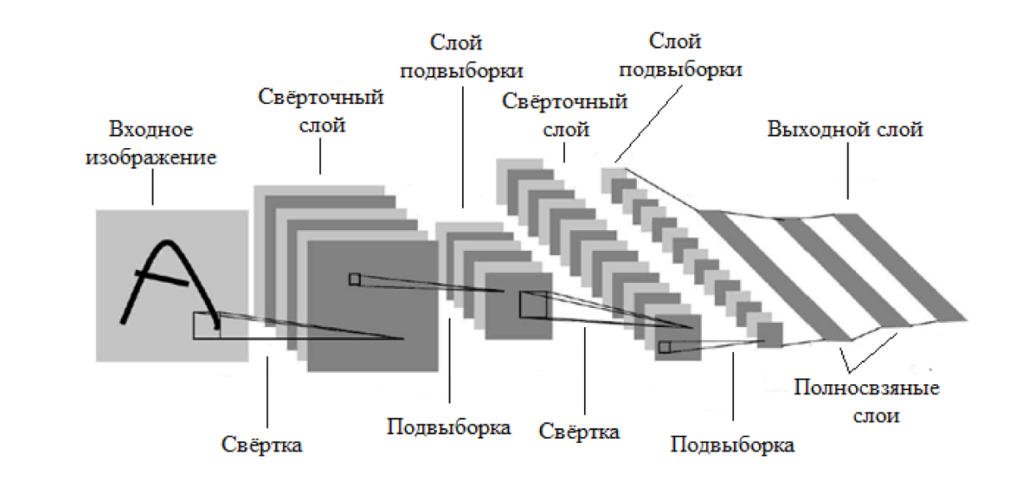
Рисунок 1 – Пример структуры сверточной нейронной сети

Таким образом, возникает необходимость в разработке решений, направленных на оптимизацию вычислительных процессов при применении CNN на GPU, а также на упрощение процессов настройки и обучения для пользователей с разным уровнем подготовки. Это позволит значительно повысить эффективность использования сверточных нейронных сетей, улучшить их практическое применение и сделать технологии машинного обучения более доступными для широкого круга специалистов.

Обзор технологий и методов решения проблемы

Основные методы решения проблемы и их характеристики
Для решения обозначенной проблемы в контексте оптимизации процесса построения и обучения сверточных нейронных сетей в современных приложениях используется несколько методов, каждый из которых имеет свои особенности и ограничения. Среди них можно выделить методы параллельных вычислений с использованием CUDA, которые характеризуются значительным увеличением производительности за счет эффективного использования вычислительных мощностей GPU. Эти методы позволяют ускорить операции свертки и другие ключевые вычислительные задачи, однако требуют высокого уровня технической подготовки и могут сталкиваться с ограничениями, связанными с пропускной способностью памяти и управлением большими объемами данных.
Разработка веб-интерфейсов с использованием JavaScript-фреймворков, таких как Vue.js, представляет собой подход, ориентированный на упрощение процесса создания и настройки нейронных сетей. Веб-интерфейсы позволяют пользователям без специализированных знаний в области программирования строить и обучать нейронные сети с помощью визуальных инструментов и удобных настроек. Однако такой метод может сталкиваться с ограничениями по вычислительным мощностям, так как выполнение некоторых сложных операций обучения на клиентской стороне требует значительных ресурсов. В случае работы с большими объемами данных или сложными моделями возможно использование серверных вычислений, что усложняет развертывание решения.
Каждый из этих методов обладает преимуществами, такими как высокая производительность, доступность или упрощение взаимодействия с пользователем, но также имеет свои ограничения, такие как требовательность к ресурсам или необходимость в специализированных знаниях. Выбор метода зависит от конкретной задачи, уровня подготовки пользователей, доступных вычислительных ресурсов и требований к функционалу системы.

Основные технологии решения проблемы и их характеристики
Одним из наиболее эффективных инструментов для решения проблем, связанных с производительностью при применении сверточных нейронных сетей (CNN) на графических процессорах (GPU), является технология NVIDIA CUDA (Compute Unified Device Architecture). CUDA представляет собой платформу параллельных вычислений и модель программирования, предназначенную для ускорения вычислительных процессов, используя вычислительные мощности GPU. Основной особенностью CUDA является возможность параллельного выполнения огромного числа вычислительных операций на множестве ядер GPU, что значительно ускоряет выполнение задач, таких как операции свертки в CNN.
Однако, наряду с CUDA существует и альтернативная технология, которая также предлагает средства разработки программ для графических процессоров — это OpenCL (Open Computing Language). OpenCL является открытым стандартом, поддерживающим параллельные вычисления на различных платформах, включая GPU, CPU и другие устройства. В отличие от CUDA, которое ограничено экосистемой продуктов NVIDIA, OpenCL предоставляет большую гибкость и возможность работы с GPU различных производителей, таких как AMD и Intel, что делает его более универсальным решением для кроссплатформенных приложений.
Сравнение CUDA и OpenCL на практике показывает несколько ключевых различий, связанных как с производительностью, так и с удобством разработки. CUDA, как правило, демонстрирует более высокую производительность на устройствах NVIDIA, поскольку оптимизирована специально для этих чипов. NVIDIA активно поддерживает и развивает CUDA, предоставляя разработчикам широкий спектр инструментов и библиотек, таких как cuDNN, которые значительно ускоряют разработку и тестирование моделей глубокого обучения. В то же время, OpenCL, будучи более универсальным, не всегда может достигать такой же производительности на GPU NVIDIA, поскольку требует большей гибкости от программиста для оптимизации кода под конкретное оборудование.
С точки зрения программирования, CUDA предоставляет более высокоуровневые абстракции, такие как библиотеки и фреймворки, которые значительно упрощают разработку. OpenCL же требует от разработчиков большего внимания к низкоуровневым аспектам работы с аппаратным обеспечением, что может быть как преимуществом для опытных инженеров, так и вызовом для новичков. Однако для пользователей, работающих с оборудованием разных производителей, OpenCL предлагает существенные преимущества, обеспечивая совместимость с широким спектром устройств.

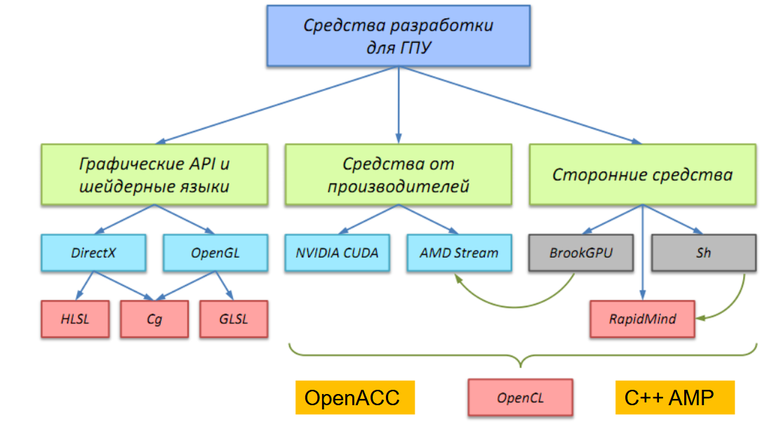
Рисунок 2 – Средства разработки программ для GPU

Первоначально использование CUDA обеспечивало значительное улучшение производительности при обработке данных, поскольку операция свертки, как основная вычислительная нагрузка при обучении сверточных нейронных сетей, поддается эффективному параллелизму. CUDA позволяет разбивать вычислительные задачи на множество потоков, каждый из которых может обрабатывать часть данных, что в несколько раз увеличивает скорость выполнения по сравнению с традиционными процессорами (CPU). Использование архитектуры потоков и блоков позволяет точно контролировать распределение задач, что существенно повышает производительность при обучении моделей и обработке больших наборов данных.
Одной из ключевых технологий, использующих возможности CUDA, является библиотека cuDNN (CUDA Deep Neural Network), специально разработанная для оптимизации операций, связанных с обучением глубоких нейронных сетей, включая свертки, пулинг, нормализацию и другие распространенные операции в CNN. cuDNN реализует высокопроизводительные алгоритмы, которые позволяют значительно сократить время обучения моделей, повысив эффективность использования памяти и вычислительных ресурсов GPU. Библиотека предоставляет инструменты для оптимизации операций свертки, что важно при обработке больших объемов данных, а также позволяет адаптировать нейронные сети к различным архитектурам GPU, что значительно облегчает разработку и внедрение решений.
Для решения проблемы с пропускной способностью памяти, которая является одной из основных ограничений при обучении сверточных нейронных сетей, CUDA включает в себя методы оптимизации использования памяти, такие как предварительное распределение памяти и кеширование данных. Эти методы позволяют уменьшить задержки, связанные с обменом данных между памятью и вычислительными блоками GPU, и эффективно использовать ограниченные ресурсы памяти. Например, использование памяти в виде блоков и потоков позволяет избежать излишней загрузки памяти и повысить скорость обработки.
Кроме того, использование данной технологии является наиболее актуальным на фоне существующих аналогов в связи с широким распространением графических адаптеров от производителя NVIDIA. На момент февраля 2025 года доля их видеокарт в использовании составляет 83% от общего количества. В связи с этим наиболее актуальной является разработка программ, рассчитанных на вычисления именно на видеокартах данного производителя.

Рисунок 3 – Распределение рынка видеокарт по производителям

Использование при разработке языка C++ позволит добиться большей скорости обработки данных, так как позволяет работать с памятью напрямую, а также позволит более наглядно рассмотреть все этапы обработки данных при работе нейронной сети.
Основные принципы разработки программ на CUDA C++ основываются на параллельной архитектуре GPU, что требует особого подхода к проектированию программного кода. В CUDA C++ разработчик взаимодействует с вычислительными ядрами GPU с использованием уникальных конструкций и операторов, которые представляют собой функции, исполняющиеся параллельно на множестве потоков. Каждый поток выполняет одну и ту же операцию, но на различных данных, что значительно увеличивает скорость обработки.
Одним из ключевых аспектов разработки является разделение памяти между центральным процессором (CPU) и графическим процессором (GPU), что требует внимательного подхода к организации передачи данных. CUDA C++ предоставляет несколько типов памяти, включая глобальную, shared (совместную) и константную память. Глобальная память доступна всем потокам, но обладает высокой латентностью, что требует оптимизации доступа к ней. Shared память, напротив, имеет низкую латентность и предназначена для обмена данными между потоками, работающими в одном блоке, что позволяет значительно ускорить вычисления в рамках конкретных операций. Эффективное использование shared памяти является одним из важных факторов повышения производительности в приложениях, использующих глубокие нейронные сети.
Кроме того, CUDA C++ предлагает концепцию блоков потоков (thread blocks), которые позволяют организовывать вычисления в удобные группы. Каждый блок может работать независимо от других, что повышает масштабируемость программы. Для оптимальной работы с блоками потоков разработчики должны учитывать размер блоков и их количество, так как эти параметры напрямую влияют на использование ресурсов GPU, таких как количество ядер и объем доступной памяти.

Листинг 1 – Пример кода, отвечающего за вычисление количества блоков и потоков, необходимых для обработки данных
dim3 THREADS(32, 32); // размер блока
dim3 BLOCKS( // количество блоков
(data_width + THREADS.x - 1) / THREADS.x,
(data_height + THREADS.y - 1) / THREADS.y
);

Параллельная обработка данных в CUDA происходит благодаря разделению входных данных на блоки (BLOCKS). Каждый блок имеет фиксированное количество потоков (THREADS). В зависимости от структуры обрабатываемых данных блоки могут иметь различную. Количество блоков вычисляется таким образом, чтобы при обработке блоки полностью “покрывали” собой входные данные.

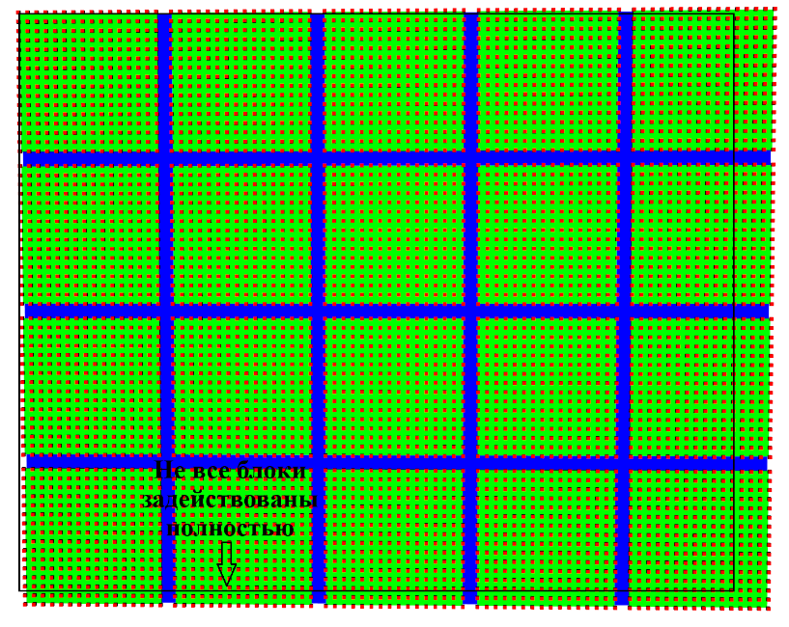
Рисунок 4 – Пример покрытия входных данных блоками и потоками

Важным аспектом разработки является управление асинхронными операциями и потоками выполнения. Использование потоков позволяет оптимизировать время работы программы за счет эффективного выполнения задач в параллельном режиме. Например, при обучении нейронной сети можно выполнить несколько шагов вычислений (например, вычисление градиентов, обновление весов) одновременно, что снижает время обучения.
Разработка программ на CUDA C++ требует внимательного подхода к параллелизму, оптимизации работы с памятью и эффективному использованию вычислительных ресурсов GPU. Эффективная настройка этих параметров позволяет значительно ускорить выполнение задач, связанных с обучением и применением нейронных сетей, обеспечивая высокую производительность при обработке больших объемов данных.

Листинг 2 – Пример реализации функции умножения матриц на CUDA
__global__ void Kernel::dot(
float *a,
float *b,
float *c,
int M,
int N,
int P
) {
int row = blockIdx.y * blockDim.y + threadIdx.y;
int col = blockIdx.x * blockDim.x + threadIdx.x;
if (row < M && col < P) {
float sum = 0.0f;
for (int k = 0; k < N; k++) {
sum += a[row * N + k] * b[k * P + col];
}
c[row * P + col] = sum;
}
}

Таким образом, использование технологии NVIDIA CUDA и соответствующих библиотек значительно улучшает производительность сверточных нейронных сетей, решая проблемы с производительностью и эффективностью при обучении моделей на GPU. Эти инструменты позволяют минимизировать узкие места в вычислительном процессе, улучшить использование памяти и ускорить обучение, что имеет решающее значение для обработки больших объемов данных и сложных моделей в реальных приложениях, а их использования является наиболее актуальным ввиду распространенности графических адаптеров производства NVIDIA.
Одним из перспективных направлений для решения проблемы сложности настройки и применения сверточных нейронных сетей (CNN) является разработка интуитивно понятного веб-интерфейса, который бы позволял пользователям без глубоких знаний в области машинного обучения легко проектировать, обучать и тестировать нейронные сети. В частности, использование современного
Основная цель такого веб-интерфейса — предоставить пользователю удобный и визуально понятный инструмент для конструирования нейронных сетей без необходимости глубоких знаний в области программирования. Пользователи смогут выбирать различные типы слоев, устанавливать параметры таких слоев, как количество фильтров, размер ядра свертки, а также оптимизировать архитектуру сети в зависимости от специфики задачи. Для реализации этих функций можно интегрировать в интерфейс визуализаторы, такие как графическое представление структуры сети и тепловые карты, которые позволят пользователю следить за процессом обучения и корректировать параметры модели в реальном времени.
В современной практике разработки веб-приложений наиболее актуальным решением является использование JavaScript и его различных фреймворков для создания простого и функционального интерфейса. Одним из наиболее распространенных решений среди фреймворков на настоящий момент является Vue.js.
В контексте рассматриваемого проекта, ориентированного на разработку веб-интерфейса для конфигурирования и управления процессом обучения сверточных нейронных сетей, выбор клиентского фреймворка является важным архитектурным решением. Основными критериями сравнения выступают простота интеграции с вычислительным сервером, производительность пользовательского интерфейса, масштабируемость и порог вхождения для разработчиков. В данном контексте целесообразно рассмотреть Vue.js в сравнении с такими распространёнными фреймворками, как React и Angular.

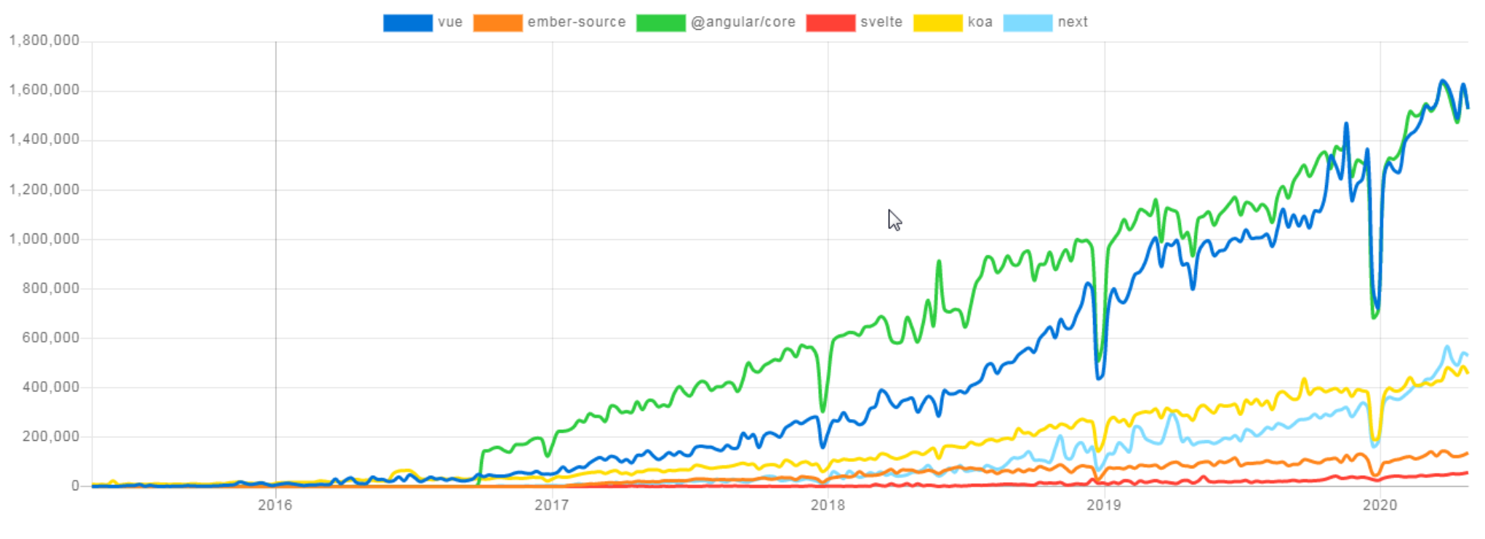
Рисунок 5 – Сравнение статистики загрузок различных фреймворков

Vue.js характеризуется относительно низким порогом вхождения и декларативным стилем разработки, что упрощает создание интерактивных интерфейсов для визуальной настройки параметров нейронных сетей. Его компонентная модель и реактивная система обеспечивают эффективное обновление пользовательского интерфейса при изменении состояния приложения, например при отображении прогресса обучения или динамических метрик. По сравнению с React, Vue.js предлагает более целостную и формализованную структуру проекта «из коробки», что снижает необходимость использования большого количества сторонних библиотек и упрощает сопровождение кода.
React, в свою очередь, ориентирован на построение пользовательских интерфейсов с высокой степенью гибкости и масштабируемости. Его функциональный подход и использование виртуального DOM обеспечивают высокую производительность при работе со сложными и динамически изменяющимися представлениями. Однако в контексте данного проекта применение React может потребовать более сложной конфигурации для управления состоянием и маршрутизации, что увеличивает сложность разработки и сопровождения при ограниченных ресурсах команды.
Angular представляет собой полнофункциональный фреймворк, включающий встроенные механизмы для маршрутизации, работы с формами и управления состоянием. Это делает его подходящим для крупных и строго структурированных приложений. Тем не менее высокая сложность архитектуры Angular и значительный объём шаблонного кода могут быть избыточными для проекта, ориентированного на интерактивное управление вычислительными процессами, и привести к увеличению времени разработки и усложнению поддержки.

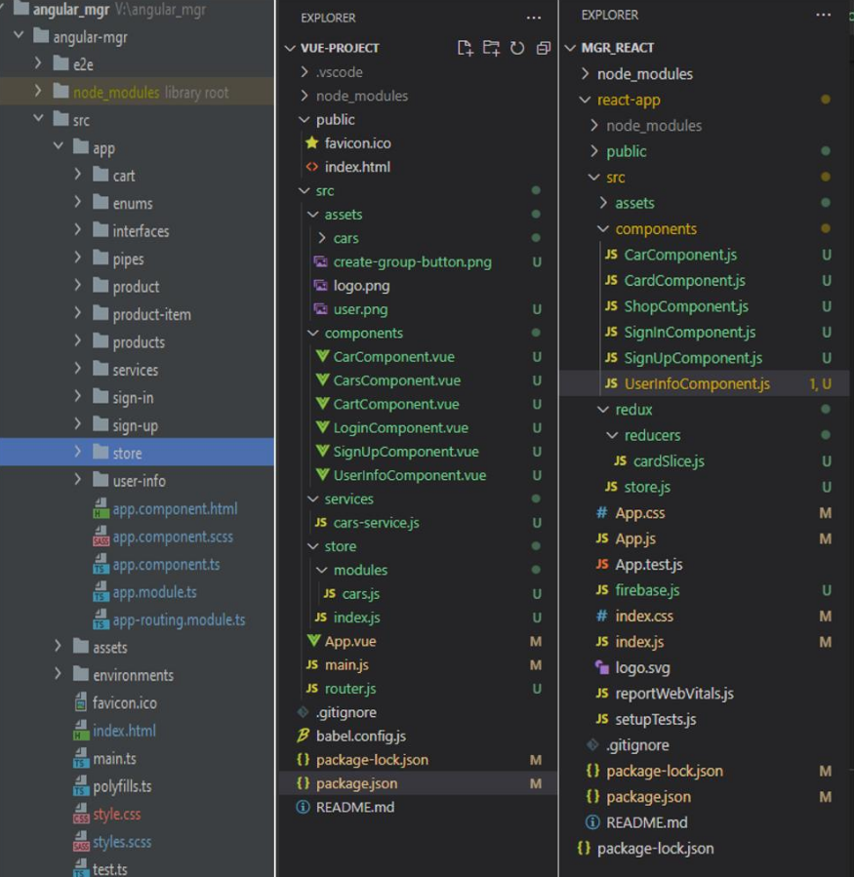
Рисунок 6 – Пример структуры проекта при реализации с использованием разных технологий

Таким образом, в рамках данного проекта Vue.js представляет собой компромиссное решение, сочетающее достаточную производительность, простоту разработки и удобство интеграции с серверными вычислительными модулями.
По сравнению с альтернативными фреймворками, Vue.js позволяет сократить время реализации пользовательского интерфейса при сохранении необходимой функциональности и масштабируемости системы.
В таблице 2 приведено сравнение ключевых особенностей каждого из приведенных фреймворков.
Таблица 2 – Сравнение особенностей фреймворков
Особенность | React | Angular | Vue.js
Популярность | Один из самых популярных  фреймворков | Популярный | Менее популярный
Реактивность | Реактивность реализуется через стейт | Реактивность встроена в основу фреймворка | Реактивность встроена в основу фреймворка
Управление состоянием | Используется концепция одно-  направленного потока данных  (Unidirectional Data Flow) | Используется концепция дву-  направленного потока данных  (Two-way Data Binding) | Используется концепция одно-  направленного потока данных  (Unidirectional Data Flow)
Экосистема | Присутствуют сторонние библиотеки и инструменты | Полный пакет с инструментами для разработки | Разнообразие плагинов и библиотек

Применение Vue.js для создания интерфейса позволяет интегрировать в систему компоненты для обработки данных, такие как загрузка и предварительная обработка изображений, настройка функции потерь, выбор методов оптимизации и регуляризации. Важным аспектом является создание доступных инструментов для визуализации обучаемой сети и отслеживания метрик (таких как точность, потеря и другие), что поможет пользователю оперативно анализировать процесс обучения и производить корректировки, если это необходимо. Vue.js также предлагает высокую производительность и масштабируемость, что позволяет создавать веб-приложения, которые могут эффективно работать даже с большими объемами данных и сложными вычислениями.
Благодаря использованию современных инструментов для визуализации и взаимодействия с машинным обучением, такой интерфейс будет доступен не только для специалистов, но и для студентов, начинающих специалистов и исследователей, что делает технологию более доступной.
Создание веб-интерфейса для построения сверточной нейронной сети с использованием Vue.js является эффективным и перспективным решением проблемы сложности использования и настройки нейронных сетей, обеспечивая удобный и доступный инструмент для широкого круга пользователей, включая студентов и начинающих специалистов в области машинного обучения.
При реализации проекта, существенную роль также играют вспомогательные программные и аппаратные инструменты, обеспечивающие корректность, воспроизводимость и эффективность разработки.
На этапе проектирования пользовательского взаимодействия целесообразно применение средств прототипирования интерфейсов, таких как Figma или аналогичные системы визуального моделирования. Эти инструменты позволяют формализовать структуру веб-интерфейса, определить логику взаимодействия пользователя с компонентами системы и заранее выявить потенциальные проблемы удобства использования. Прототипирование снижает риск архитектурных ошибок на ранних этапах и способствует согласованию требований между разработчиками и заинтересованными сторонами.
Модульное и интеграционное тестирование серверной логики может осуществляться с использованием стандартных фреймворков тестирования, что позволяет проверить корректность реализации алгоритмов обучения и обработки данных. Для веб-интерфейса применяются средства автоматизированного тестирования пользовательских сценариев, обеспечивающие проверку корректности работы визуальных компонентов и взаимодействия с серверной частью. В совокупности данные инструменты способствуют повышению надежности системы и снижению вероятности возникновения ошибок при эксплуатации.

Алгоритм выбора методов и технологий решения проблемы
На основании проведённого анализа предлагается алгоритм решения задачи оптимизации построения и обучения сверточных нейронных сетей, основанный на поэтапном выборе и комбинировании вычислительных и интерфейсных средств. Алгоритм направлен на достижение баланса между высокой вычислительной производительностью, удобством использования и сложностью внедрения разрабатываемого решения.
На первом этапе осуществляется формализация задачи, включающая определение назначения нейронной сети, предполагаемых сценариев её использования и характеристик обрабатываемых данных. Анализируются объем обучающей выборки, размерность входных данных, сложность архитектуры CNN, а также требования к скорости обучения и обработке данных. Дополнительно учитываются ограничения, связанные с доступными аппаратными ресурсами, в частности наличием GPU и их вычислительными характеристиками.
На втором этапе производится выбор вычислительного подхода к обучению нейронной сети. При наличии требований к высокой производительности и возможности использования специализированного оборудования приоритет отдается реализации вычислительного ядра на основе параллельных вычислений с применением CUDA. В рамках данного этапа разрабатывается программная архитектура, предусматривающая распределение вычислений между CPU и GPU, оптимизацию доступа к памяти и использование специализированных библиотек для ускорения типовых операций свертки и обучения. При этом оцениваются потенциальные ограничения, связанные с пропускной способностью памяти и сложностью разработки.
На третьем этапе определяется способ взаимодействия пользователя с системой. Для упрощения процесса построения конфигурации и задания параметров нейронной сети разрабатывается веб-интерфейс на основе современных JavaScript-фреймворков. Интерфейс обеспечивает визуализацию структуры сети, настройку гиперпараметров и мониторинг процесса обучения. В зависимости от вычислительной нагрузки принимается решение о переносе ресурсоемких операций на серверную сторону, где они выполняются с использованием GPU-ускорения, в то время как клиентская часть отвечает за взаимодействие с пользователем.
На заключительном этапе проводится интеграция вычислительного модуля и пользовательского интерфейса в единую систему. Выполняется оценка эффективности полученного решения по критериям производительности, масштабируемости и удобства эксплуатации. Результаты тестирования используются для уточнения параметров архитектуры и оптимизации алгоритмов, что позволяет обеспечить соответствие системы исходным требованиям и повысить ее практическую применимость в современных прикладных задачах.
Таким образом, предполагается поэтапный подход, направленный на оптимизацию удобства использования и сложности внедрения. Этапы формализации задачи, выбора вычислительных ресурсов, разработки интерфейса и интеграции системы обеспечивают высокую эффективность и гибкость решения. Предложенная архитектура, включающая использование параллельных вычислений с применением CUDA, а также веб-интерфейса для настройки и мониторинга процессов обучения, способствует улучшению производительности и удобства взаимодействия. Итоговая система, после проведения тестирования и оптимизации, демонстрирует высокую масштабируемость и практическую применимость для решения задач в области машинного обучения и искусственного интеллекта.

Обзор технологий и методов решения проблемы

Общая характеристика предлагаемого решения
В качестве предлагаемого решения рассматривается программный комплекс, ориентированный на комплексную оптимизацию процессов проектирования, обучения и эксплуатации сверточных нейронных сетей в современных прикладных системах машинного обучения и анализа данных. Разрабатываемое решение предназначено для поддержки различных сценариев использования, включая работу с большими объемами данных, настройку сложных архитектур CNN и проведение вычислительно затратных экспериментов в условиях ограниченных аппаратных ресурсов.
Архитектура программного комплекса предполагается построенной по модульному принципу с четким функциональным разделением на вычислительный модуль, серверную часть и пользовательский веб-интерфейс. Такое архитектурное решение обеспечивает высокую сопровождаемость системы, упрощает ее развитие и позволяет независимо масштабировать наиболее нагруженные компоненты, в первую очередь связанные с обучением нейронных сетей. Вычислительное ядро ориентировано на использование параллельных вычислений с применением GPU-ускорения на основе технологии CUDA, что обеспечивает значительное сокращение времени выполнения операций свертки, обратного распространения ошибки и обновления параметров модели. При этом учитываются вопросы оптимального распределения вычислений между CPU и GPU, управления памятью и минимизации накладных расходов при передаче данных.
Пользовательское взаимодействие с системой реализуется посредством веб-интерфейса, разработанного с использованием современных JavaScript-фреймворков, таких как Vue.js. Интерфейс предоставляет средства визуального конструирования архитектуры нейронной сети, задания и изменения гиперпараметров обучения, а также мониторинга ключевых показателей процесса обучения в режиме реального времени. Для обеспечения устойчивой работы при высокой вычислительной нагрузке ресурсоемкие операции обучения и обработки данных переносятся на серверную сторону, где они выполняются с использованием GPU-ускорения, в то время как клиентская часть отвечает за удобство и наглядность взаимодействия с пользователем.
Ожидается, что предложенный программный комплекс позволит преодолеть ограничения существующих решений за счет интеграции высокопроизводительных вычислительных методов и интуитивно понятных интерфейсных средств. Такой подход способствует снижению порога вхождения для пользователей, не обладающих глубокими знаниями в области низкоуровневого программирования, повышению эффективности использования аппаратных ресурсов и расширению практической применимости сверточных нейронных сетей в различных прикладных областях.

Функциональные требования к предлагаемому решению
Функциональные требования к предлагаемому решению формируются с учетом поэтапного алгоритма оптимизации построения и обучения сверточных нейронных сетей и направлены на обеспечение высокой производительности, гибкости конфигурирования и удобства использования системы.
Система должна обеспечивать возможность формализации задачи обучения сверточной нейронной сети, включая задание назначения модели, выбор сценария использования и описание характеристик входных данных. Должна поддерживаться загрузка и предварительная обработка обучающих и тестовых наборов данных различного объема и формата, а также задание параметров, определяющих размерность входных данных и особенности их представления. Пользователю должна предоставляться возможность выбора и настройки архитектуры CNN, включая количество и тип слоев, параметры свертки, функции активации и методы регуляризации.
Решение должно реализовывать обучение нейронных сетей с использованием различных вычислительных подходов, включая поддержку GPU-ускорения на основе технологии CUDA. Система должна обеспечивать распределение вычислений между CPU и GPU, эффективное управление вычислительными ресурсами и оптимизацию доступа к памяти. Предусматривается использование специализированных библиотек для ускорения типовых операций, а также механизмов контроля и мониторинга загрузки вычислительных устройств в процессе обучения.
В рамках пользовательского взаимодействия система должна предоставлять веб-интерфейс, обеспечивающий визуальное построение структуры нейронной сети и удобную настройку гиперпараметров обучения. Интерфейс должен поддерживать запуск, приостановку и остановку процесса обучения, а также отображение текущих показателей качества модели, таких как значение функции потерь, точность и динамика их изменения во времени. Дополнительно должна быть реализована визуализация архитектуры сети и состояния процесса обучения в режиме, близком к реальному времени.

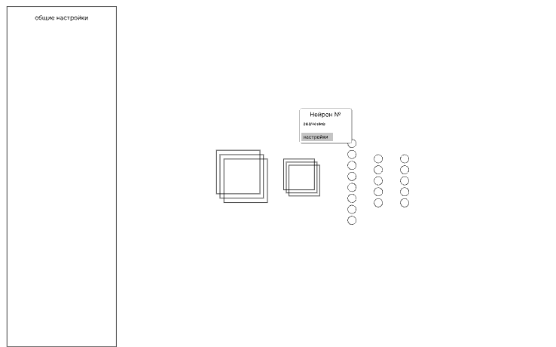
Рисунок 7 – Базовый макет пользовательского интерфейса

Система должна обеспечивать серверное выполнение ресурсоемких вычислительных операций с возможностью удаленного доступа через клиентский веб-интерфейс. Должны поддерживаться механизмы обмена данными между клиентской и серверной частями, а также средства обеспечения корректного выполнения вычислений при высокой нагрузке.
На этапе интеграции решение должно обеспечивать согласованную работу вычислительного модуля и пользовательского интерфейса в рамках единой программной системы. Предусматривается возможность проведения тестирования и оценки эффективности работы системы по показателям производительности, масштабируемости и удобства эксплуатации. Результаты обучения и тестирования нейронных сетей должны сохраняться и быть доступны для последующего анализа, что обеспечивает практическую применимость предлагаемого решения в различных прикладных задачах.

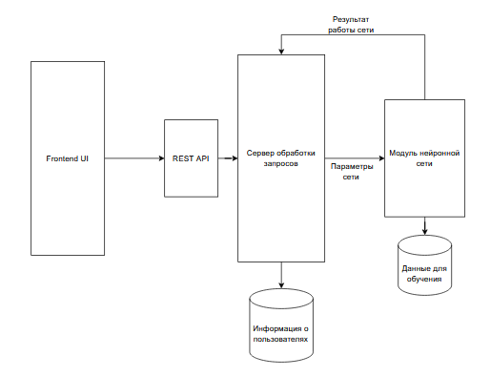
Рисунок 8 – Схема взаимодействия основных компонентов системы

Архитектура проекта предполагает модульную структуру, обеспечивающую логическое разделение функциональных компонентов и упрощение разработки, сопровождения и масштабирования системы. В состав структуры входят модуль пользовательского интерфейса, реализующий средства визуального взаимодействия с системой, настройки параметров обучения и отображения результатов; модуль связи на основе REST API, обеспечивающий стандартизованный и надежный обмен данными между клиентской и серверной частями; сервер обработки запросов, отвечающий за управление вычислительными задачами, маршрутизацию запросов, контроль выполнения операций и распределение ресурсов; а также модуль нейронной сети, реализующий алгоритмы построения, обучения и тестирования сверточных нейронных сетей с использованием аппаратного ускорения. Такая структура способствует высокой связности компонентов при низкой степени их взаимной зависимости, что повышает устойчивость системы, облегчает интеграцию новых функций и обеспечивает соответствие требованиям производительности и масштабируемости.
На основании сформулированных функциональных требований можно сделать обоснованный вывод о принципиальной возможности успешной реализации проекта при условии их полного и корректного соблюдения. Совокупность требований охватывает все ключевые аспекты жизненного цикла системы для построения и обучения сверточных нейронных сетей: от формализации задачи и подготовки данных до обучения, мониторинга, визуализации и последующего анализа результатов. Наличие механизмов гибкой конфигурации архитектуры CNN и гиперпараметров обучения обеспечивает адаптируемость решения к широкому классу прикладных задач, а поддержка GPU-ускорения, распределения вычислений и оптимизации управления ресурсами создает предпосылки для достижения высокой вычислительной эффективности и масштабируемости.
Использование веб-интерфейса для визуального проектирования сети и управления процессом обучения повышает удобство эксплуатации и снижает порог вхождения для пользователей, не обладающих глубокими навыками программирования, что способствует практической применимости системы. Серверная архитектура с удаленным доступом и механизмами устойчивой работы при высокой нагрузке соответствует современным требованиям к производительным вычислительным платформам. Предусмотренные средства интеграции, тестирования и сохранения результатов обучения обеспечивают воспроизводимость экспериментов и возможность объективной оценки эффективности системы.
Таким образом, при реализации заявленных функциональных требований на должном инженерном уровне проект может быть признан технически реализуемым и перспективным, а создаваемая система — способной обеспечить стабильную, эффективную и удобную поддержку процессов построения и обучения сверточных нейронных сетей в различных прикладных областях.

Нефункциональные требования к предлагаемому решению
Нефункциональные требования к предлагаемому решению определяют совокупность качественных характеристик системы и направлены на обеспечение ее устойчивого, эффективного и безопасного функционирования в условиях практической эксплуатации. К числу ключевых нефункциональных требований относится производительность, предполагающая ограничение времени отклика системы на типовые пользовательские запросы (например, инициализация обучения, изменение гиперпараметров, получение текущих метрик) до заданного допустимого значения, а также обеспечение высокой пропускной способности при выполнении ресурсоемких вычислительных операций. Масштабируемость системы должна обеспечиваться за счет модульной архитектуры и поддержки наращивания вычислительных ресурсов.
Важным нефункциональным требованием является надежность, характеризующаяся способностью системы сохранять работоспособность при длительной нагрузке и в условиях частичных отказов компонентов; коэффициент готовности системы должен находиться на высоком уровне, обеспечивая минимальные простои и корректное восстановление процессов обучения. Требования к безопасности включают реализацию механизмов аутентификации и авторизации пользователей, разграничение прав доступа к данным и вычислительным ресурсам, а также защиту передаваемой и хранимой информации с использованием криптографических методов, что особенно важно при удаленном доступе и серверном выполнении вычислений.
К нефункциональным требованиям также относится удобство использования, предполагающее наличие интуитивно понятного веб-интерфейса, логичной структуры пользовательских сценариев и наглядной визуализации процессов обучения, что снижает когнитивную нагрузку и сокращает время освоения системы. Дополнительно предъявляются требования к переносимости и возможности дальнейшего сопровождения решения, выражающиеся в возможности развертывания системы в различных вычислительных средах и упрощении модификации программных компонентов без нарушения целостности архитектуры. Совокупность указанных нефункциональных требований обеспечивает соответствие предлагаемого решения современным стандартам разработки программных систем для обучения нейронных сетей и создает предпосылки для его эффективного применения в научных и прикладных задачах.
В таблице 3 приведен список нефункциональных требований к предлагаемому решению с указанием значений метрик, которые возможно использовать при проектирования, тестировании и приемке системы.
Таблица 3 – Метрики нефункциональных требований к решению
Категория требований | Требование | Метрика | Целевое значение
Производительность | Время отклика пользовательского интерфейса на типовые операции | Среднее время отклика при настройке параметров и запуске обучения | Менее 1 с.
 | Отображение обновленных метрик обучения | Задержка обновления графиков и показателей | Менее 2 с.
 | Оптимизация вычислений и расчетов | Время обработки выборки 60000 изображений размером 28x28 | Менее 170 с.
Масштабируемость | Поддержка одновременной обработки данных для нескольких пользователей | Количество возможных параллельно запущенных операций | Не менее 5
Отказоустойчивость | Доступность системы | Коэффициент времени бесперебойной работы системы (uptime) | Не менее 99%
 | Устойчивость к повышенной нагрузке | Процент сбоев при повышенной нагрузке на систему | Менее 1%

Продолжение таблицы 3
Безопасность | Контроль доступа пользователей | Используемый механизм аутентификации | JWT / OAuth 2.0
 | Защита передаваемых данных | Протокол передачи данных | HTTPS
 | Шифрование данных пользователей | Используемый протокол шифрования | SHA-256
UI / UX | Простота освоения системы | Время освоения пользователем базового функионала системы | Менее 10 минут
 | Время на задачу | Время от начала до завершения конфигурации базовой сверточной сети | Менее 15 минут
 | Коэффициент удержания | Процент пользователей, вернувшихся к продукту | Не менее 50%
 | Единый юзабилити-показатель (Single Usability Metric, SUM). | Общий показатель эффективности, продуктивности и удовлетворённости пользователя (от 0 до 10) | Не менее 8

На основании сформулированных нефункциональных требований можно сделать вывод о высокой вероятности успешной реализации проекта при условии их полного и последовательного соблюдения на всех этапах проектирования, разработки и эксплуатации системы. Заданные показатели производительности и масштабируемости формируют достаточные предпосылки для эффективной обработки ресурсоемких задач обучения сверточных нейронных сетей и позволяют адаптировать систему к росту объемов данных и вычислительной нагрузки без существенной деградации качества обслуживания.
Высокие требования к надежности и доступности обеспечивают устойчивость системы к длительной эксплуатации и частичным отказам компонентов, что является критически важным для серверных вычислительных платформ, ориентированных на выполнение продолжительных процессов обучения. Реализация мер информационной безопасности, включая контроль доступа и криптографическую защиту данных, повышает доверие к системе и обеспечивает ее применимость в условиях удаленного использования и коллективной работы пользователей.
Требования к удобству использования, возможности поддержки и безопасности способствуют снижению эксплуатационных затрат и расширяют круг потенциальных пользователей системы, включая исследователей и специалистов прикладных областей. В совокупности указанные нефункциональные требования обеспечивают баланс между производительностью, устойчивостью и удобством эксплуатации, что позволяет рассматривать предлагаемый проект как технически осуществимый, конкурентоспособный и обладающий значительным потенциалом для успешного внедрения в научной и практической деятельности.

Заключение

В рамках выполнения научно-исследовательской работы был проведен всесторонний анализ проблемной области, связанной с оптимизацией процесса построения и обучения сверточных нейронных сетей в современных приложениях. В результате исследования были систематизированы и критически оценены существующие методы и технологии, применяемые для решения данной задачи, включая параллельные вычисления с использованием CUDA и разработку веб-интерфейсов на основе JavaScript-фреймворков, таких как Vue.js. Были выявлены ключевые преимущества и ограничения каждого подхода, включая требования к вычислительным ресурсам, уровень технической подготовки пользователей и особенности работы с большими объемами данных.
На основе проведенного анализа был сформирован алгоритм выбора адекватных средств решения, учитывающий производительность, масштабируемость, надежность и удобство использования системы. Важнейшим итогом работы стало формирование комплекса функциональных и нефункциональных требований к перспективному программному решению, задающих четкие критерии для последующей проектной и разработческой деятельности.
Проведенное исследование создает прочный теоретический и методологический задел для перехода к практической стадии – детальному проектированию архитектуры программного комплекса, выбору инструментальных средств для реализации вычислительных и визуальных модулей, а также поэтапной реализации сформулированных требований. Дальнейшая работа будет сосредоточена на интеграции выбранных методов и технологий с целью создания эффективной и удобной системы для построения, обучения и тестирования сверточных нейронных сетей в условиях реальных вычислительных нагрузок.

Список использованных источников

- Рашид Т. Создаем нейронную сеть [Текст]: Пер. с англ. — СПб.: ООО “Альфа-книга”, 2017. — 272 с.: ис.: Парал. тит. англ. (дата обращения: 19.11.2024).
- Вакуленко С. А., Жихарева А. А. Практический курс по нейронным сетям [Текст] СПб: Университет ИТМО, 2018. – 71 с.
- Гризик Ф. Простейшая нейросеть: еще раз и подробнее / Гризик Ф. [Электронный ресурс] // Хабр : [сайт]. — URL: https://habr.com/ru/articles/714988/ (дата обращения: 14.01.2025).
- Иванько, А. Ф., Иванько, М. А., Сизова, Ю. А. НЕЙРОННЫЕ СЕТИ: ОБЩИЕ ТЕХНОЛОГИЧЕСКИЕ ХАРАКТЕРИСТИКИ [Текст] / А. Ф. Иванько, М. А. Иванько, Ю. А. Сизова // Научное обозрение. Технические науки. — 2019. — № 2. — С. 17–23 (дата обращения: 24.08.2025).
- Программирование графических устройств. Технология CUDA: [Электронный ресурс]: учебное пособие / Д.Н. Тумаков, Д. Х. Гиниятова, В.С. Гуськов. – Электрон. текстовые дан. (1 файл: 1,70 Мб). – Казань: Издательство Казанского университета, 2022. – 86 с (дата обращения: 27.02.2025).
- Кузенков Роман Сергеевич Анализ эффективности распознавания рукописных символов наиболее популярными методами контролируемого машинного обучения // Наука, техника и образование. 2017. №6 (36). URL: https://cyberleninka.ru/article/n/analiz-effektivnosti-raspoznavaniya-rukopisnyh-simvolov-naibolee-populyarnymi-metodami-kontroliruemogo-mashinnogo-obucheniya (дата обращения: 10.09.2025).
- Н. Хижняк Доля процессоров и видеокарт AMD резко подскочила в статистике Steam, а Windows 11 снова стала самой популярной ОС / Н. Хижняк [Электронный ресурс] // 3D News: [сайт]. — URL: https://3dnews.ru/1120671/dolya-protsessorov-i-videokart-amd-rezko-podskochila-v-statistike-steam-a-windows-11-snova-stala-samoy-populyarnoy-os (дата обращения: 25.08.2025).
- Воля, Е. С. Актуальные исследования педагогического образования по результатам мониторинга актуальных исследований в области педагогического образования: научно-исследовательских работ, размещенных в базе цитирования РИНЦ; диссертационных исследований в области педагогического образования. 2025, сентябрь / Е. С. Воля [Текст], 2025. — С. 3–5. (дата обращения: 25.08.2025).
- Свидетельство о государственной регистрации программы для ЭВМ №2025664828. Нейронная сеть с аппаратным ускорением Nvidia CUDA: программа для ЭВМ / А. К. Вишневский, А. А. Мрясова, И. В. Свинчук, С. С. Святкин, А.А Соловьева (RU); правообладатели А. К. Вишневский, А. А. Мрясова, И. В. Свинчук, С. С. Святкин, А.А Соловьева (RU). №2025663434; заявл. 27.05.25; опубл. 06.06.2025, Бюл. № 6. 39,6 Мб.
- Захар Г. 10 основных юзабилити-метрик / Захар Г. [Электронный ресурс] // Хабр : [сайт]. — URL: https://habr.com/ru/articles/745002/ (дата обращения: 21.12.2025).
- В. Р. Луцив СВЕРТОЧНЫЕ ИСКУССТВЕННЫЕ НЕЙРОННЫЕ СЕТИ ГЛУБОКОГО ОБУЧЕНИЯ [Текст] / В. Р. Луцив // Оптический журнал. — 2015. — № 82. — С. 12–23.
- Махнев С. А., Шедиков А. А. СВЕРТОЧНАЯ НЕЙРОННАЯ СЕТЬ КАК МЕТОД ДЛЯ ВЫБОРА СПЕЦИАЛЬНОСТИ [Текст] / Махнев С. А., Шедиков А. А. // ИНФОРМАТИКА, ВЫЧИСЛИТЕЛЬНАЯ ТЕХНИКА И УПРАВЛЕНИЕ. — 2022. — № 2. — С. 80–84.
- Лащик Н.М. Обучение свёрточной нейронной сети на трёхмерных объектах / Н.М. Лащик // Международный научно-исследовательский журнал. — 2024. — №7 (145). — URL: https://research-journal.org/archive/7-145-2024-july/10.60797/IRJ.2024.145.23 (дата обращения: 21.12.2025). — DOI: 10.60797/IRJ.2024.145.23
- Сандерс Дж„ Кэндрот Э. С 18 Технология CUDA в примерах: введение в программирование графических процессоров: Пep. с англ. Слинкпна Л. Л., научный редактор Боресков А, В. — ДМК Пресс, 2018. — 232 с.: ид.
- Калитин, Д. В. ИСПОЛЬЗОВАНИЕ ТЕХНОЛОГИИ CUDA ФИРМЫ NVIDIA ДЛЯ САПР НЕЙРОННЫХ СЕТЕЙ [Текст] / Д. В. Калитин // Устойчивое инновационное развитие: проектирование и управление. — 2009. — № 4. — С. 16–19.
- Короленко, И. А. О фреймворках Vue, Svelte, Solid и Lit для разработки клиентских веб-приложений [Текст] / И. А. Короленко // Инженерный вестник Дона. — 2023. — № 411. — С. 1–7.
- Ван Цинь, Ма Буюнь, Чжао Шиюй и др. // Анализ популярных в настоящее время технологий ФРОНТЕНД ФРЕЙМВОРКОВ / Международный журнал информационных технологий и энергоэффективности. – 2024. – Т. 9 № 12(50) с. 8–11
- Латушкина, Т. С., Яковлев, В. А., Майорова, И. А. Использование и применение javascript-фреймворков (react, angular, vue.js) для разработки web-приложений [Текст] / Т. С. Латушкина, В. А. Яковлев, И. А. Майорова // Микроэкономика. — 2023. — № 9. — С. 1374–1376.

